Майская Многодневка 2014



Майская многодневка 2014
V и VI этапы Кубка БФО среди ветеранов
Гродненская обл., Августовский Канал
29 апреля - 1 мая
Бюллетень №2

Цели и задачи
- Определение сильнейших спортсменов.
- Популяризация спортивного ориентирования.
- Развитие спортивного ориентирования в Республике Беларусь.
- Поддержание традиции проведения ежегодных соревнований, которые проводятся с 1973 года.

Организаторы
Белорусская федерация ориентирования
- Главный судья: Дмитрий Ветошкин +37529 576 44 46 (МТС), jaguar_dv@tut.by
- Главный секретарь: Юлия Цвирбут +37529 389 17 82 (Vel), jul.tsvirbut@gmail.com
- Служба дистанции: Сергей Воробей, Константин Бригинец, Денис Иванов.

Время и место проведения
29 апреля - 1 мая 2014 года.
Гродненский район, д. Рынковцы. Район Августовского канала, 25 км к северо-западу от г. Гродно, в направлении городского посёлка Сопоцкин.

Программа соревнований

29 апреля 2014, среда
Заезд участников
17.00-21.00 – прохождение мандатной комиссии

30 апреля 2014, среда
09.00-14.30 – прохождение мандатной комиссии
11.00-15.00 – начало старта спринта-пролога
16.00 – начало старта на средних дистанциях (V этап Кубка БФО среди ветеранов)

1 мая 2014, четверг
10.00 – начало старта на длинных дистанциях (VI этап Кубка БФО среди ветеранов)
14.00 – награждение, закрытие соревнований

Подведение итогов
Победители и призёры соревнований определяются по сумме результатов показанных на средней и длинной дистанции с учётом бонусного времени, которое присуждается по результатам спринта-пролога и вычитается из общей суммы. Победители спринта получают бонусное время 2 минуты. Бонус остальных участников рассчитывается в соответствии с временем отставания от победителя спринта. Если в спринте отставание участника превышает 2 минуты, либо участник был снят, либо не участвовал, то бонус ему не начисляется.

Участники
К участию приглашаются команды клубов, коллективов, ДЮСШ, учебных заведений, внешкольных учреждений, а также спортсмены, участвующие в соревнованиях лично. Состав команд не ограничен.
Участники самостоятельно отвечают за свое здоровье во время соревнований.

Возрастные группы
- Мужчины М - 10, 12, 14, 16, 18, 21E 21А, 21В, 35, 45, 55, 60, 65, 70
- Женщины Ж - 10, 12, 14, 16, 18, 21E, 21А, 21В, 35, 45, 55, 60, 65.
Примечание:
- МЖ-21Е - Элитные дистанции. "Длинно и сложно"
- МЖ-21А - "Коротко и сложно"
- МЖ-21В - Дистанции для новичков. "Коротко и просто"
При малом количестве участников в группах, организаторы оставляют за собой право объединять их.

Местность и карты
Карты подготовлены в 2012-2014 годах при поддержке Белорусского фонда спортивных карт. Авторы Сергей Воробей, Полина Токмакова, Константин Токмаков.
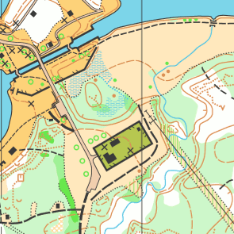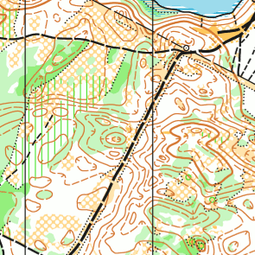

Отметка
На соревнованиях будет применять электронная отметка SPORTident.

Проживание
- Полевой лагерь в центре соревнований.
- Гостиницы и базы отдыха г. Гродно - бронирование самостоятельное.
- Агроусадьбы в районе Августовского канала.

Финансирование
Расходы, связанные с организацией и проведением соревнований несут организаторы. Расходы по участию команд в соревнованиях (участие, проезд, питание, размещение) несут командирующие организации.

Транспорт
Организаторы планируют арендовать автобус на 49 мест, который отвезет участников из Минска на место старта многодневки и обратно.
Выезд планируется 30.04 в 7:00 от Каменной горки. Прибыв на место старта спортсмены успевают на утренний спринт. После награждения 1.05 автобус возвращается в Минск.
Стоимость билетов в обе стороны: 150тыс. (дети) и 250тыс. (взрослые). Приобрести билет можно до 20.04 на турах ЗС и других соревнованиях у главного секретаря Минской Многодневки Цвирбут Юлии.
Варианты и схемы подъезда к местам старта будут даны в технической информации к соревнованиям (не позднее 21 апреля 2014 г.).

Заявки
Заявки принимаются на адрес электронной почты mm2014@obelarus.net до 22 апреля 2014 года. После указанного срока заявки принимаются со штрафом 50% от стартового взноса. После 26 апреля заявки принимаются только при наличии вакансий!

Целевой взнос:

Группа | Со своим чипом | С чипом организаторов | При участии в 1 день
МЖ 12 - 18 | 40 000 руб. | 45 000 руб. | 20 000 руб. в день
МЖ 21,35,45, М 55 | 80 000 руб. | 95 000 руб. | 40 000 руб. в день
Пенсионеры | - | 15 000 руб. | -
Студенты дневной формы обучения  (при предъявлении студенческого билета) | 60 000 руб. | 75 000 руб. | 30 000 руб. в день

Данное положение является официальным вызовом на соревнования!

